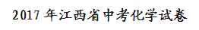
一、单项选择题(本大题包括10小题，每小题2分，共20分。每小题有四个选项，其中只有一个选项符合题意，请将符合题意的选项代号坟涂在答题卡的相应位置上)
1.下列属于化学变化的是
A．铅笔折断 B．废纸撕碎 C．笔盒生锈 D．水分蒸发
2.氮气在物质分类中属于
A．单质 B．化合物 C.氧化物 D．混合物
3.为下列单一操作中，净化自然界的水程度最高的是
A．过滤 B．蒸馏 C.吸附 D．静置沉淀
4.我省明代科学家宋应星所著的《天工开物》中，详细记述了金、铜、铁、锌等金属的开采和冶炼方法，记述的金属中金属活动性最强的是
A．金 B．钢 C.铁 D．锌
5.金刚石和石吕物理性质有很大差异的原因是
A．原子排列方式不同 B．原子大小不同 C. 原子种类不同 D．原子数目不同
6.2017年5月我国发布了四种新元素的中文名称，右图是其中一种元素的信息，下列有关说法错误的是
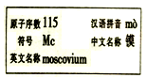
A．镆属于金属元素
B．镆的原子序数115表示其核内有115个中子
C.“Mc”表示镆这种物质、镆元素、1个镆原子
D．四种新元素的原子中质子数不同
7．我省参与制造的C919大飞机采用的复合材料中使用了高温陶瓷材料氮化硅（Si₃N₄)，其中硅元索的化合价为＋4价，则氮元素的化合价为
A.-3 B.+2 C.+3 D.+4
8.进行“一定溶质质量分数的氯化钠溶液的配制” 实验活动常出现以下错误操作，其中不影响所配溶液浓度的是
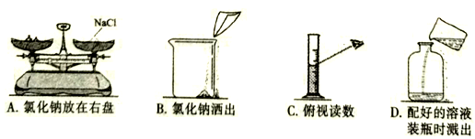
9.根据反应事宜能推导影响化学反应的因素，以下推理中错误的是
选项 | 化学反应事实 | 影响化学反应的因素
A | 铁能与硫酸铜溶液反应，银不能与硫酸铜溶液反应 | 反应物的性质
B | 通常木炭充分燃烧生成二氧化碳，不充分燃烧生成一氧化碳 | 反应温度
C | 硫在氧气中比在空气中燃烧更剧烈 | 反应物的浓度
D | 分别将等浓度的稀盐酸加入到锌片和锌粉中，锌粉反应更剧烈 | 反应物的接触面积
10．下列图像能正确反映对应变化关系的是
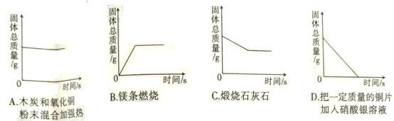
二、选择填充题（本大题包括5小题，每小题3分，共15分。先在A、B、C中选择一个正确选项，将正确选项的代号填涂在答题卡的相应位置上，然后在D处补充一个符合题意的答案。每小题的选择2分，填充1分）
11．下列属于化石燃料的是
A．天然气 B．沼气 C.木柴 D. _______
12．草莓冰激凌的主要制作原料有水、鸡蛋、蔗糖、奶油、牛奶、草莓等，其中富含蛋白质的是
A．鸡蛋 B．蔗糖 C．草莓 D. ________
13．下列物质用于实验室制取气体，可以直接采用右图所示装置的是
A．用氯酸钾和二氧化锰制取氧气 B．用锌控和稀硫酸制取氢气
C．用过氧化氢溶液和二氧化锰制取氧气 D．_______________
14．下列实验设计能达到实验目的的是
选项 | 实验目的 | 实验设计
A | 除去食盐中少量的硫酸钠 | 溶解，过滤
B | 除去氮气中的少量氧气 | 将气体通过灼热的铜网
C | 鉴别硬水和软水 | 观察样品颜色
D | 鉴别稀盐酸和氢氧化钾溶液 | ___________
15.甲、乙两种物质的溶解度曲线如图所示，下列说法正确的是
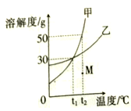
A.将甲、乙的饱和溶液从t₂℃分别降温到t₁℃，析出晶体的质量甲一定大于乙
B. t₁℃时甲、乙的饱和溶液中溶质质量分数相等
C. t₂℃时将40g加溶于100g水中，析出饱和溶液
D.将M点的甲溶液变成饱和溶液常采取的方法是__________________________。
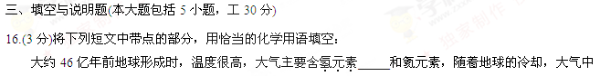的水蒸气冷凝并以雨水的形式降落到地表，氯化钠(氯化钠中氯元素的化合价显+1价____)、铵盐(铵根离子______)等盐溶于雨水，雨水充满了地表，海洋由此形成。
17.（5分）小天做家务时，感受到生活与化学息息相关：
（1）将废弃的热塑性塑料放在可回收垃圾箱中。热塑性塑料的判断方法：用酒精灯缓缓加热装有少量塑料碎片的试管，能观察到的现象是______________；
（2）发现盆栽月季倒伏并长了虫子，经判断应施用钾肥。下列属于钾肥的是_____(填序号)：
A.KOH B.CO(NH₂)₂ C.NH₄H₂PO₄ D.K₂SO₄
（3）用食醋(主要成分的化学式CH₃COOH)除去电热水壶中的水垢（主要成分CaCO₃)，生成醋酸钙( CH₃00)₂Ca]，该反应属于复分解反应，其化学方程式为_____________。
18. ( 8分）“共享单车”是指在公共场所提供共享服务的自行车，由于符合“低碳出行”的理念，颇受年轻人的喜爱。
（1）“低碳出行”中“低碳”指的是较低的______气体排放；
（2）右图所示自行车中的材料属于金属材料的是______（选填一个序号，下同），属于有机合成材料的是_______；
（3）采用钛合金车架的“共享单车”质量轻便，承重强度高。钛原子的结构示意图为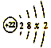，其中x=________；
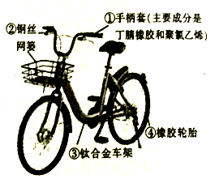
（4）采用实体轮胎的“共享单车”可有效防止爆胎。而普通自行车夏天易爆胎，请用分子的观点解释“夏天易爆胎”的原因_________；
（5）扫描二维码可以租用“共享单车”，二维码的制作材料一般是用PVC不干胶贴纸。PVC[化学式(C₂H₃Cl)_{n}]中碳元素和氢元素的质量比为_________。
19.（6分）碱式碳酸镁是一种新型阻燃剂，其工业制备流程如下：
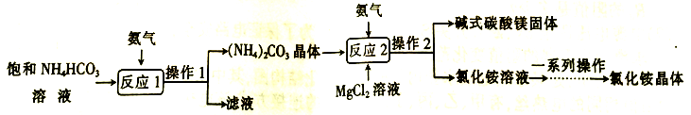
（l）常温下向溶液中加入少量的NH₄HCO₃固体，固体不能溶解，则该溶液为NH₄HCO₃的_____（填“饱和”或“不饱和”）溶液；
（2）操作I的名称是________；“一系列操作”中包括蒸发，实验室中蒸发溶液时用玻璃棒搅拌的作用是________；
（3）副产品氯化铵与氢氧化钠反应，生成了一种可直接进入上述流程循环利用的物质是____。
20.（8分）A～F均为初中化学常见的物质，他们之间的关系如图所示（“→”表示转化关系，所涉及反应均为初中常见的化学反应），其中A俗称生石灰，C是最常用的溶剂，C与F元素组成相同。
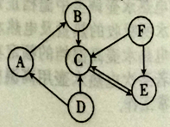
（1）C的化学式是________；
（2）D的一种用途是________；
（3）A→B反应的基本类型是________；
（4）F→E反应的化学方程式为________；
四、实验与探究题l 本大颐包括3 小颐，共25 分）
21.（7分）下面是“燃烧的条件”实验活动的部分操作示意图：
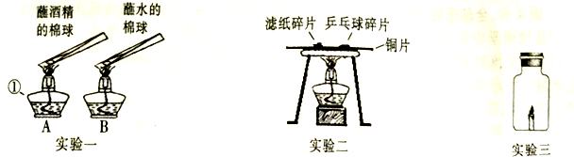
（l）仪器①的名称为___________；
（2）实验一加热片刻观察到A中棉球上的酒精燃烧产生蓝色火焰，B中棉球上的水不燃烧，由此得出燃烧的条件之一是__________；
（3）实验二观察到先燃烧的物质是__________；若将铜片上的物质换成等量的木屑和煤粉进行实验，观察到木屑先燃烧，说明木屑的着火点比煤粉__________；
（4）实验三将燃着的蜡烛放在如图所示的密闭容器中，同时用氧气传感器侧出密闭容器中氧气含量的变化如右图所示，下列说法错误的是_______（填序号）。
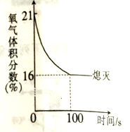
A．蜡烛燃烧需要氧气
B．蜡烛燃烧前，密闭容器中氧气的体积分数为21%
C．蜡烛熄灭后，密闭容器中还有氧气
D．蜡烛熄灭后，密闭容器中的二氧化碳体积分数为84%
22.（9分）为了解甲酸的分解产物，实验小组进行了以下探究：
【查阅资料】甲酸（HCOOH）的熔点为8.6℃，能分解生成两种物质。
【提出猜想】 实验小组对甲酸的分解产物提出了猜想：
猜想1. H₂和CO₂；猜想2. CO和H₂O。
【设计实验】20℃时，甲酸的状态为______；从图一装置中选择合适的装置______（填序号）对甲酸进行加热。为了加快分解速率，实验小组加入了催化剂，反应后将分解产物通入图二装置进行实验。
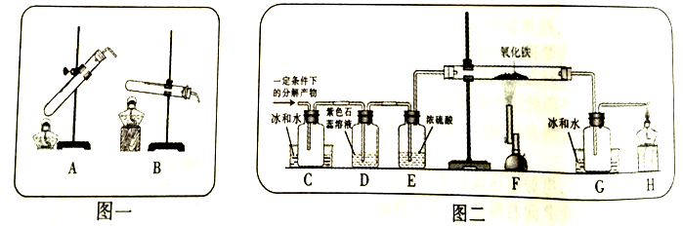
【实验预测】若猜想l成立，则D中的实验现象应为______。
【进行实验】实验中观察到C处瓶内出现大量水珠，F处玻璃管中出现的现象为______，甲酸分解的化学方程式为______。
【交流拓展】资料表明，不同条件下，甲酸的分解产物不同，猜想1和猜想2均能成立。据此小新对甲酸的分解产物又提出新猜想：猜想3. H₂O和CO₂；猜想4.CO和H₂O。经讨论认为无需进行实验就能确定猜想3和猜想4都错误，理由是______。
23.（9分）兴趣小组获得两包制作“跳跳糖”的添加剂，一包是柠檬酸晶体，另一包是标注为钠盐的白色粉末．将少量柠檬酸和这种白色粉未溶于水，混合后产产生了使澄清石灰水变浑浊的气体。于是对白色粉末的化学成分进行了以下探究：
【提出猜想】猜想1.碳酸钠；猜想2.碳酸氢钠；猜想3.碳酸钠和碳酸氢钠
【查阅资料】①碳酸钠溶液、碳酸氢钠溶液均呈碱性；
② 碳酸氢钠受热分解生成碳酸钠、水和二氧化碳；碳酸钠受热不分解
【实验探究】 小月、小妮分别对有关猜想设计方案并进行实验：
 | 实验操作 | 实验现象 | 实验结论
小月 | 将白色粉末溶于水后用pH试纸测定其酸碱度 | pH_____7（填“>”、“<”或“=”） | 溶液呈碱性，猜想1成立
小妮 | 用下图所示的装置进行实验 | 试管A中有水珠产生，试管B中液体变浑浊 | 猜想2成立，试管B中反应的化学方程式为___________。
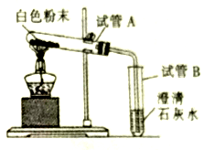
【交流反思】大家一致认为小月和小妮的结论不准确：
（1）小月实验结论不准确的原因是_____________；
（2）小妮的实验方案不能排除白色粉末是否含有_______。
【继续探究】小戚称取mg白色粉末与足量稀盐酸反应，充分反应后生成二氧化碳的质量为n g，通过计算并分析实验数据确定猜想3正确，则n的取谊范围为_______（用含m 的代数式表示）。
【结论分析】探究后他们核查到添加剂的成分是柠檬酸和碳酸氧钠，分析后认为白色粉末中的碳酸钠是由碳酸氢钠分解产生的。
【拓展应用】下列物质常温下放置一段时间也会分解的是_______（填序号）。
A．浓硫酸 B．氢氧化钠 C．碳酸氢铵 D．氯化钠
五、计算题（本大题包括1小题，共10分）
24. ( 10 分）学习小组测定某工业废水（含有H₂SO₄、HNO₃，不含固体杂质）中H₂SO₄的含量。取100g废水于烧杯中，加入100gBaCl₂溶液，恰好完全反应，经过滤得到176.7g溶液。
（可溶性杂质不参加反应，过滤后滤液的损失忽略不计）
（1）充分反应后生成沉淀的质量为_______g；
（2）该工业度水中硫酸的质量分数为多少？（写出计算过程）
（3）为避免工业废水污染环境，排放前应对废水进行中和处理，需加入的物质是________。

